**Befőtt készítés**

**Hallgassátok meg a Falusi tündér című mesét a Szitakötő folyóiratból** (30-31. oldal)**!**

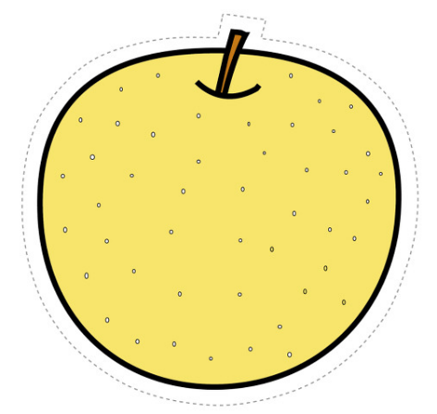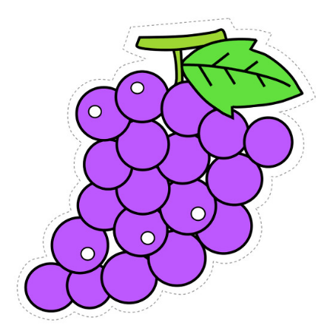1. Készítsünk mi is befőttet a saját „évszak kincstárunkba”! Válogassátok szét a gyümölcsökön olvasható évszakokra jellemző tulajdonságokat és ragasszátok a megfelelő befőttesüvegbe!

Sokat süt a nap.

Gyakran esik a hó.



A költöző madarak megérkeznek.

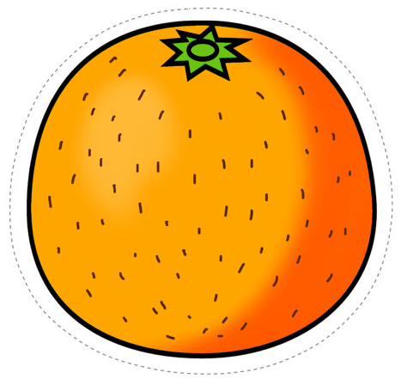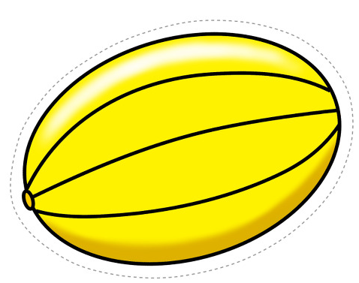

A leghidegebb évszakunk.

Kánikula van.

Az állatok télre készülődnek.

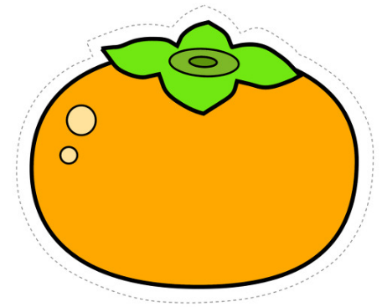

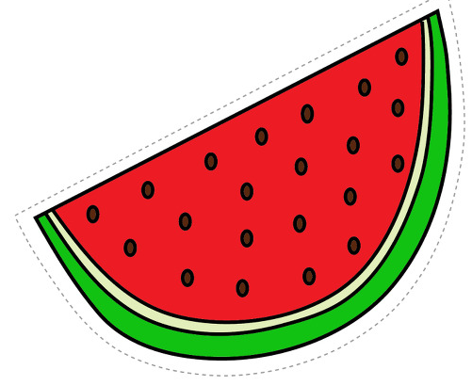

Lehullanak a falevelek.

Rügyeznek a fák.

A legmelegebb évszakunk.

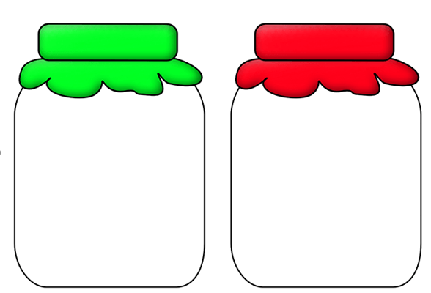

**NYÁR**

**TAVASZ**



**TÉL**

**ŐSZ**

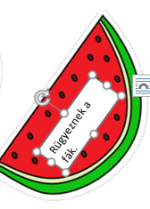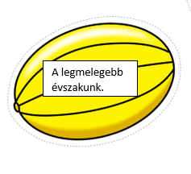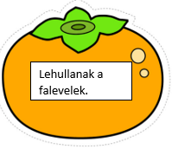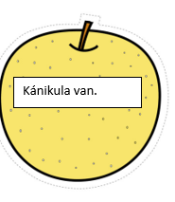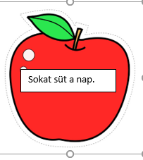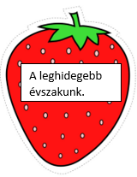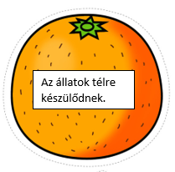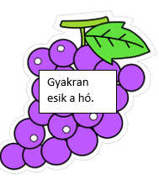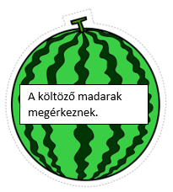**MEGOLDÓKULCS**

**TÉL**

**ŐSZ**

**NYÁR**

**TAVASZ**